Муниципальное бюджетное дошкольное образовательное учреждение
«Каменский детский сад»

Конспект.
Развлечение – занятие по ПДД для разновозрастных групп
в процессе организации детских видов деятельности.

Тема: «В гости к Светофорику»

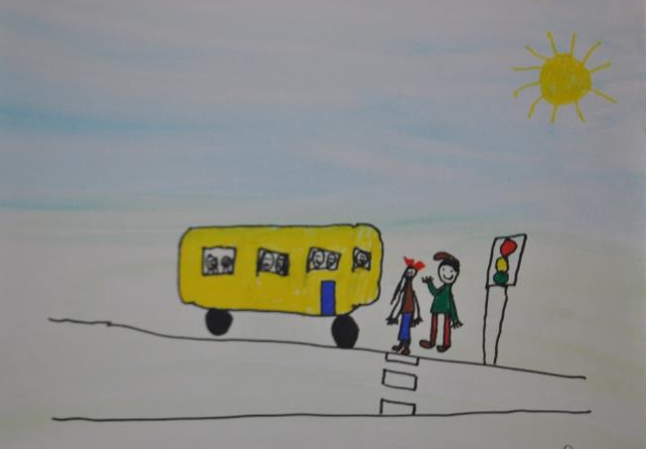

Воспитатель: Фендель Галина Николаевна.

Сценарий развлечения – занятия для разновозрастных групп.
«В гости к Светофорику».
Цель: Формировать представления детей о правилах дорожного движения.

Задачи: - Познакомить детей с элементарными правилами дорожного движения.
- Уточнить знания о светофоре.
- Научить правильно переходить дорогу по пешеходному переходу.
- Закрепить правила поведения в общественном транспорте: не ходить, не
бегать по автобусу, не кричать, не высовывать голову, руку в окно;
- Развивать умение ориентироваться в пространстве – определять
расположение предметов относительно себя (слева, справа, посередине);
- Развивать внимание, память, мышление, речь детей.
- Воспитывать у детей аккуратность и чувство ответственности.
- Создать хорошее настроение, вызывать интерес к ПДД.
Словарь: Светофор, водитель, кондуктор, пешеходный переход, дорожные знаки, сигнал светофора.

Предварительная работа:
Рассматривание с детьми журналов, плакатов; чтение произведений, разучивание стихов о светофоре, отгадывание загадок; изготовление дидактической игры «Светофорик», изготовление макета светофора; игровое упражнение «Сломанный светофор»; рисование светофора; подбор музыки для проведения развлечения.

Оборудование: Макет светофора, макет пешеходного перехода, макеты дорожных знаков (подземный переход, пешеходный переход). Кепка и руль для водителя, сумка и билеты для кондуктора. Стульчики и строитель. Обручи, флажки (красный, жёлтый, зелёный). Шапочки разноцветных автомобилей. Дидактическая игра «Дорожные знаки», конверт.

Ход мероприятия:
Воспитатель: (Обращается к детям старшей группы).
- Ребята, к нам сегодня в группу пришло письмо от наших
малышей-карандашей. Они просят вас рассказать им про правила
дорожного движения, а ещё, чтобы вы познакомили их с вашим
другом Светофориком.
- Вы согласны помочь малышам-карандашам? (Ответы детей)

Воспитатель: - Ребята, кто мне подскажет, где находится светофор? (Ответ детей). Правильно в Кашире. Но, как нам туда попасть с малышами-карандашами. Они ведь маленькие и сами не дойдут. (Предположение детей) Правильно, нам нужно построить автобус, что бы отправиться в путь к Светофорику и отвести к нему малышей.

(Дети составляют стульчики в два ряда по два стульчика. Место для водителя и кондуктора. В зал заходят младшие дети. Старшие дети приглашают их пройти в автобус. Кондуктор раздаёт билетики. Дети отправляются в путь под «Песенку друзей») Слова: Сергей Михалков
Музыка: Михаил Старокадомский

Воспитатель: - Внимание, дети! Вот мы и приехали в город, который называется Кашира, где работает наш знакомый Светофорик. Все аккуратно выходим из
автобуса.
(Дети подходят к светофору, здороваются. Старшие дети рассказывают малышам стихотворение про светофор А. Северного ).

1 ребёнок: - Чтоб тебе помочь
Путь пройти опасный
Горит и день и ночь-
Зелёный, жёлтый, красный.
2 ребёнок: - Наш дом – светофор,
Мы три родные брата,
Мы светим с давних пор
В дороге всем ребятам.
3 ребёнок: - Самый строгий красный свет,
Если он горит,
Стоп! Дороги дальше нет.
Путь для всех закрыт.
4 ребёнок: - Чтоб спокойно перешёл ты,
Слушай наш совет:
- Жди! Увидишь скоро жёлтый
В середине свет.
5 ребёнок: - А за ним зелёный свет
Вспыхнет впереди
Скажет но – препятствий нет,
Смело в путь иди.
6 ребёнок: - Коль вспомнишь без спора
Сигналы светофора,
Домой и в садик попадёшь
Конечно, очень скоро!

Воспитатель: - Ну, что малыши, запомнили на какой свет светофора можно переходить улицу. (Ответы детей)
- Тогда нам нужно всё закрепить. Светофорик приготовил для вас игру, которая называется «Красный, жёлтый, зелёный».
(Проводится игра с флажками. Воспитатель поднимает вверх флажок. На красный флажок дети стоят, на жёлтый – приготавливаются, на зелёный могут ходить и бегать в разных направлениях).

Воспитатель: (Обращается к старшим детям).
- Ребята, Светофорик спрашивает, а вы всё помните, чему он вас учил?
(Ответы детей)
Воспитатель: - Сейчас мы вас со Светофориком проверим. Отгадайте,
пожалуйста, загадки.
- Красный, жёлтый и зелёный
Огоньки на нём горят
И, наверно, нам с тобою
Что-то рассказать хотят. (Светофор)

- По обочине дороги
Как солдатики стоят
И мы строго выполняем
Всё, что нам они велят (Дорожные знаки)

- Полосатая лошадка
Её зеброю зовут
Но не та, что в зоопарке,
По ней люди все идут. (Пешеходный переход)

Воспитатель:- Молодцы, все загадки отгадали. Ребята, а давайте научим наших
малышей-карандашей правильно переходить дорогу.

Воспитатель: - Как пройти через дорогу
Малышам в наш детский сад.
Очень, очень. Очень много
На пути машин стоят.

1 ребёнок: (держит знак «Подземный переход»)
- Есть подземный переход-
Он ребят переведёт.
Видишь – знак вот-так висит?
Этот знак всем говорит: «Чтоб в беду не угодить
Нужно здесь переходить!»

Воспитатель: - Под землёй, это ясно,
Идти людям безопасно.
Но дорожку под землёю
Не везде можно построить!
2 ребёнок: (держит знак «Пешеходный переход»)
Вот обычный переход.
По нему идёт народ.
Здесь специальная разметка,
«Зеброю» зовётся метка!
Белые полоски тут
Через улицу идут.
Знак «Пешеходный переход»
Ты на улице найди
И под ним переходи!

Воспитатель: - К «Зебре» малыши подойдите – и ждите,
Не спеша вперёд идите:
Вы налево поглядите, Если нет машин – идите.
Полдороги перейдите –
И направо посмотрите.
Вправо смотрим – нет машин
Всё смелей перебежим.

Воспитатель:- Запомнили, ребятки, как нужно переходить дорогу? (Ответы детей). Тогда мы со Светофориком поиграем с вами в игру
«Цветные автомобили».
( Младшие дети – пешеходы, они упражняются переходить дорогу по пешеходному переходу, старшие дети – автомобили, на пешеходном переходе – останавливаются и пропускают пешеходов).
Воспитатель: - Какие вы все молодцы! Светофорик очень рад, что вы приехали к нему в гости и привезли новых друзей, как вы играли и учили малышей правилам дорожного движения.
- И поэтому, он хочет вам подарить новую игру, которая называется «Дорожные знаки», чтобы вы ещё больше узнали нового о том, как правильно нужно вести себя на дороге и стали грамотными пешеходами.

Воспитатель: - Спасибо тебе Светофорик за игру, тебе нужно работать, а нам пора возвращаться в детский садик.

(Дети прощаются со Светофориком и садятся в автобус)

Воспитатель: - Ну, малыши – карандаши, запомнили, как нужно переходить дорогу? (Ответы детей).
- Давайте, ребята, споём песенку малышам, чтобы наши малыши, ещё раз повторили, как правильно переходить дорогу.
(Воспитатель и дети поют песню про правила перехода дороги А. Усачёва «Дорожная песенка»).

С утра, перед дорогою,
Пятнадцать раз подряд
Ворона - мама строгая -
Учила воронят:
- Пока вы не освоите
Как следует, полет -
Как следует, запомните
Дорожный переход:
Припев:
Дорога не тропинка,
Дорога не канава -
Сперва смотри налево,
Потом смотри направо:
Налево гляди,
И направо гляди,
И - если летать не умеешь -
Иди!
- Дорога - вещь опасная! -
Учил детишек крот. -
Под ней копаю часто я
Подземный переход.
Покуда вы, как следует,
Не можете копать -
Запомните, как следует
Вам, дети, поступать:
Припев:
Дорога не тропинка,
Дорога не канава,
Сперва смотри налево,
Потом смотри направо:
Налево гляди,
И направо гляди,
И - если копать не умеешь -
Иди!
А в травке, за обочиной,
Занятья по прыжкам...-
Кузнечик озабоченный
Твердит своим сынкам:
- Дорогу вы не сможете
Пока перескочить,
И правила дорожные
Обязаны учить:
Припев:
Дорога не тропинка,
Дорога не канава,
Сперва смотри налево,
Потом смотри направо:
Налево гляди,
И направо гляди,
И - если скакать не умеешь -
Иди!
Сказать мне больше нечего.
Для всех один закон -
Для кошек и кузнечиков,
Людей, кротов, ворон:
Быть очень осторожными,
Чтоб нас не огорчить!
И правила дорожные,
Как следует, учить:
Припев:
Дорога не тропинка,
Дорога не канава,
Сперва смотри налево,
Потом смотри направо:
Налево гляди,
И направо гляди,
И - если машин не увидишь -
Иди!
Воспитатель: - Вот мы и приехали в наш садик. Я предлагаю пойти проводить наши малышей к ним в группу, а потом поиграть в новую игру, которую нам подарил Светофорик.

Литература:
«Дорожная Азбука» под редакцией начальника Упрравления ГИБДД ГУВД по Московской области. С.А. Сереева.
«Про правила дорожного движения» С. Волков
«Светофор» В. Сергеев
«Дорожная песенка» А. Усачёв.

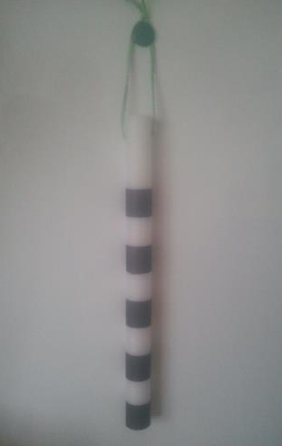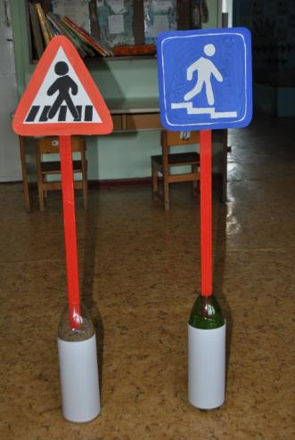
Пособие для занятия

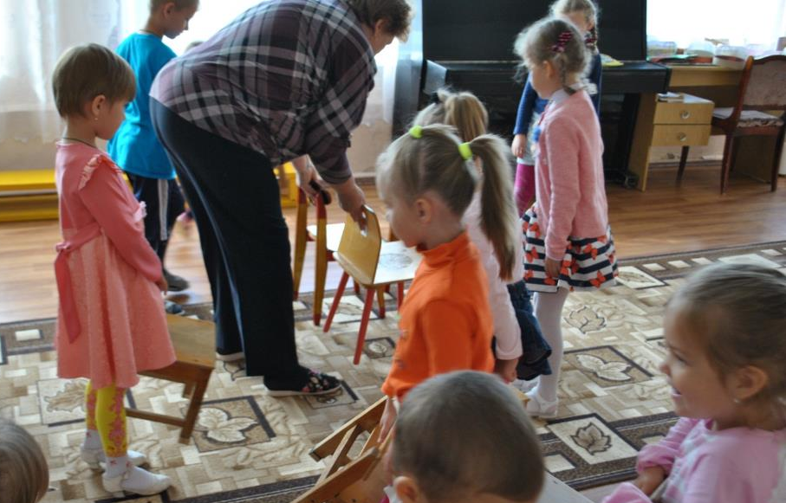
Дети старшей группы строят автобус для малышей.

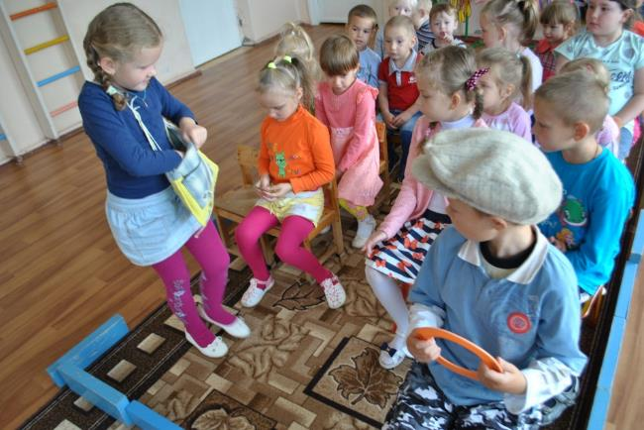
Водитель за рулём, кондуктор раздаёт билеты. Малыши в автобусе сидят
на задних сидениях по правилам дорожной безопасности.

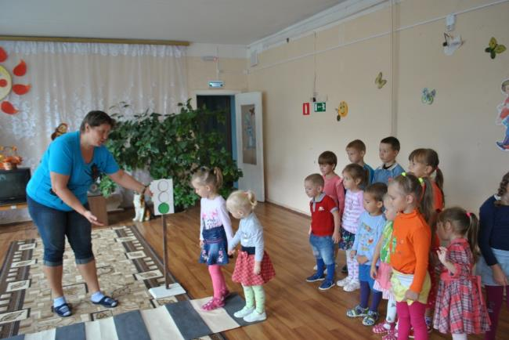
Вот горит зелёный свет.
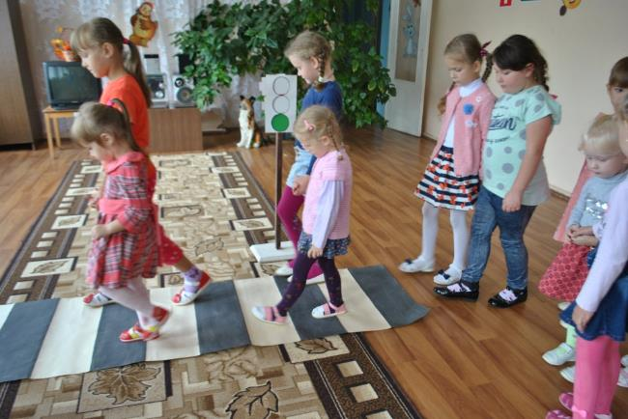
Старшие дети учат переходить дорогу малышей
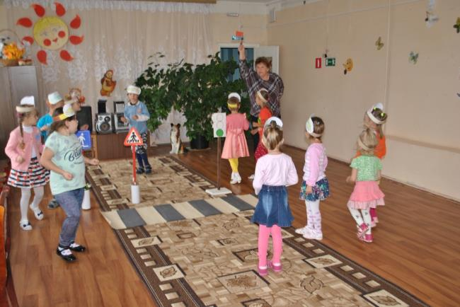
Подвижная игра «Красны, жёлтый, зелёный»
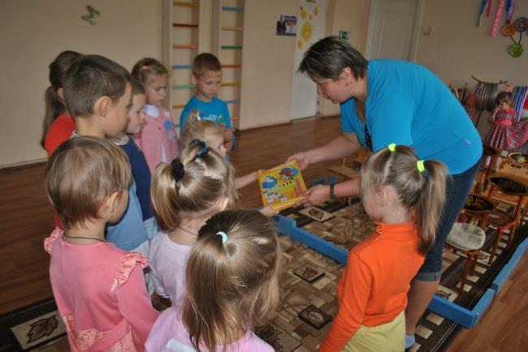
Вот такую игру нам подарил Светофорик.
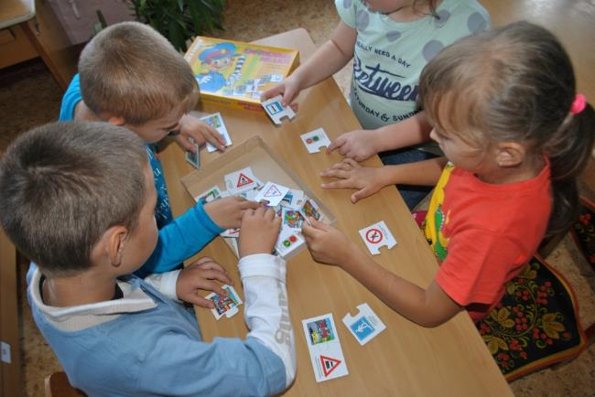

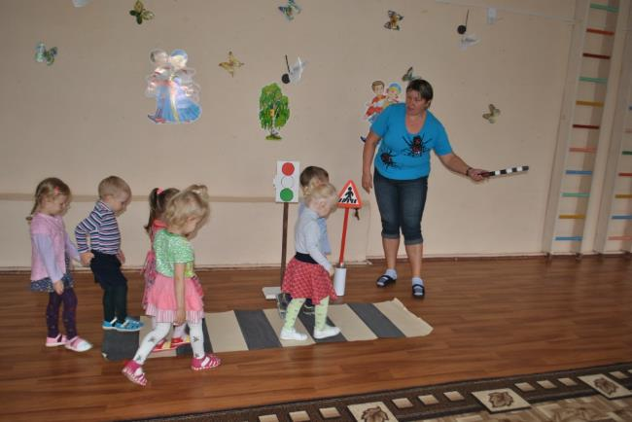
Игровое упражнение «Светофор сломался»
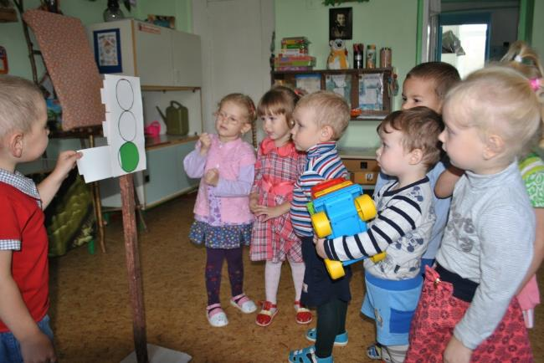
Малыши – карандаши учат цвета светофора.
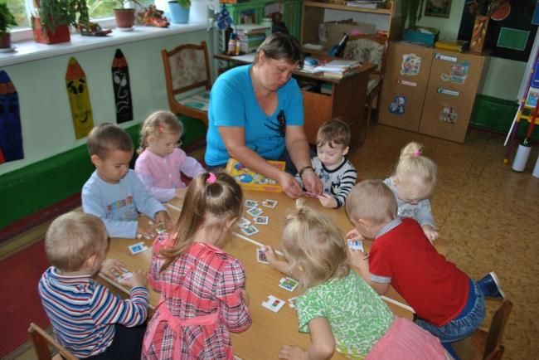
Дети старшей группы нам то же дали поиграть в игру, которую подарил Светофорик.
Рисунки детей после занятия – развлечения «В гости к Светофорику»

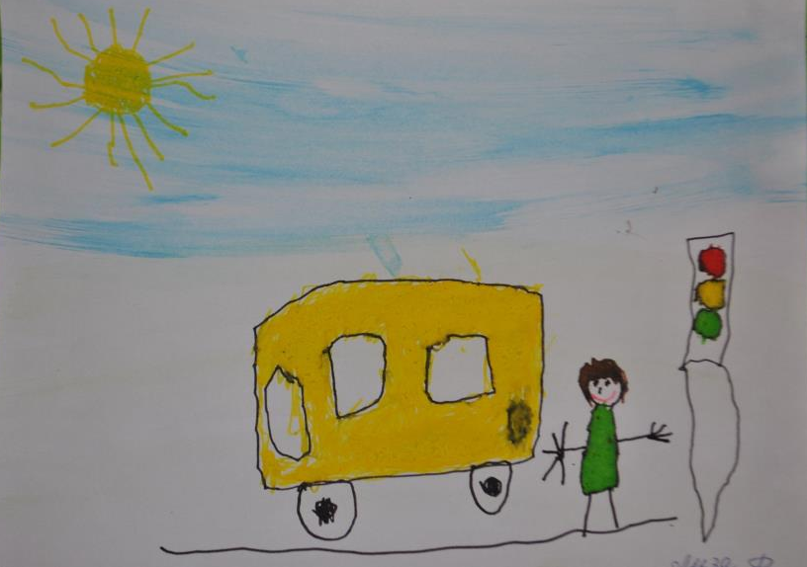
Лиза Фурсова 4 года
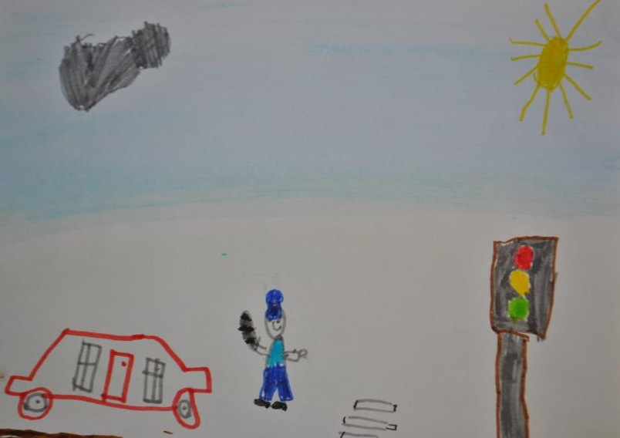
Диана Кириленко 5 лет
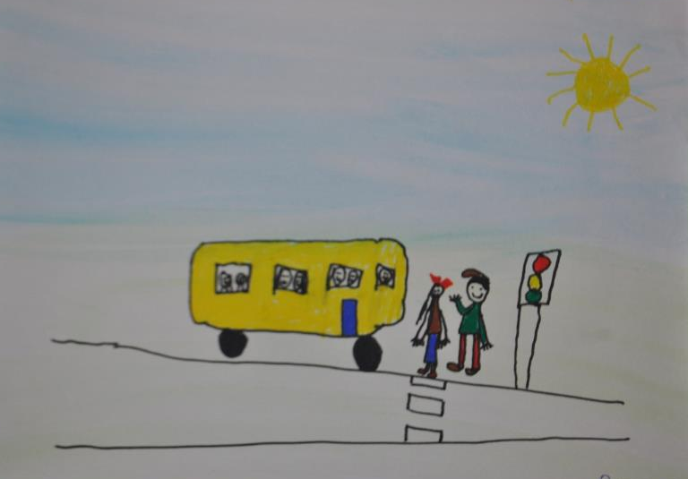
Рита Ткаченко 6 лет

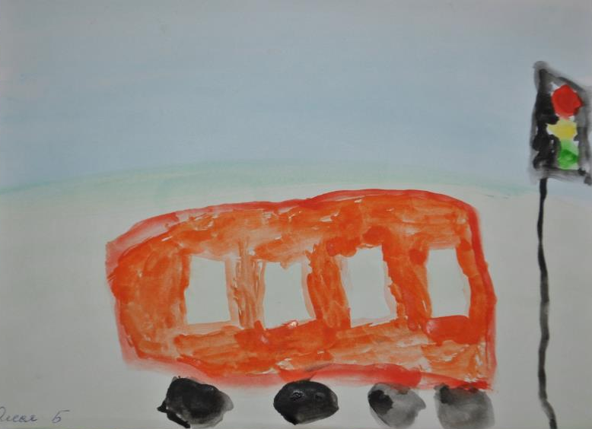
Олеся Бесштанникова 5 лет.

